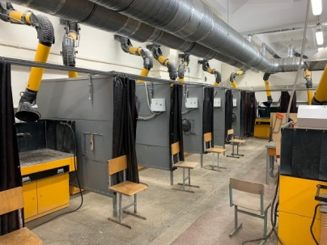
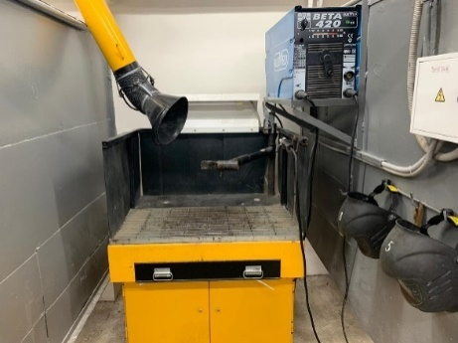
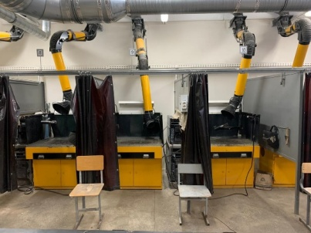
Мастерская сварочных работ

1.Техническая характеристика:
- Полезная площадь, кв.м. - 180
- Количество рабочих мест (посадочных) мест -13
- Освещенность, соответствует нормам Сан ПиН
2.Перечень основного оборудования и электрифицированного инструмента:
- Источник питания (≈ тока) BETA-420 = 6 постов
- Источник питания (- тока) 500 НД = 3 поста
- Источник питания (- тока) 360/S = 3 поста
- Точильно-шлифовальный станок - 1
- Сверлильный станок ТШ-2 1 ;JDP (JET) - 1
3.Перечень ручного инструмента и приспособлений:
- Зубило-молоток - 13
- Металлическая щетка - 13
- Тиски слесарные - 6
- Сборочно-сварочный стол – 1
- Вентиляция
4.Перечень контрольно-измерительного инструмента:
- Штангенциркуль металлич. тип 1, класс точности 2, c глубиномером 150мм, шаг 0,1мм 3445-150 - 7
- Линейка металлическая - 7
- Рулетка - 3
5.Перечень технических средств, мебель и другого имущества(инвентаря):
- Стационарный контейнер для металлических отходов - 1
- Стеллажи для хранения материалов - 2
- Шкафы для хранения инструмента - 4
6.Средство индивидуальной защиты и пожаротушения:
- Специальная одежда
- Рукавицы, краги
- Маска-щиток
- Огнетушитель ОУ-2
- Пожарный щит

